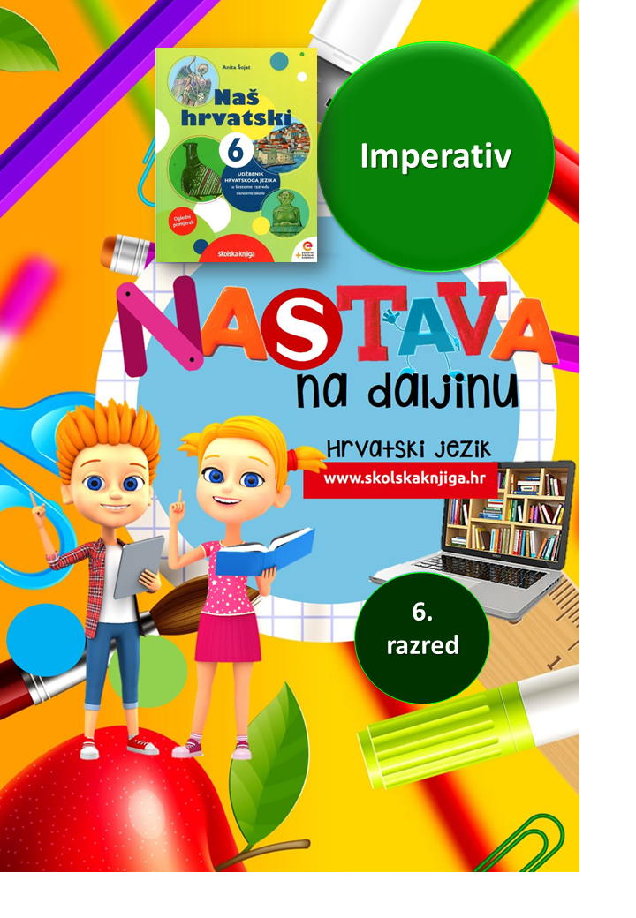

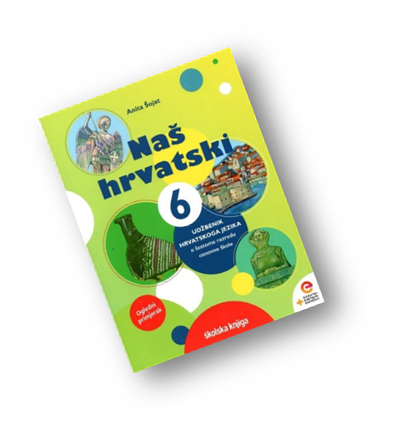
PODRUČJE PREDMETA
Hrvatski jezik i komunikacija
Imperativ
VRIJEME OSTVARIVANJA:

BROJ SATI NASTAVE: 2
Anita Šojat, Naš hrvatski 6
Materijal za nastavu na daljinu pripremila
Daniela Maršalek

e-sfera

https://www.e-sfera.hr/dodatni-digitalni-sadrzaji/f766372f-da76-44e7-bf21-32e8fc5004d4/

NAPOMENA UČENIKU
U ovome ćeš tjednu učiti o glagolskom načinu imperativu. Učenje i rješavanje zadataka možeš organizirati kada ti najviše odgovara. Važno je da poštuješ rok za slanje završenih zadataka učiteljici/učitelju na dogovoreno virtualno mjesto.

ODGOJNO-OBRAZOVNI ISHODI
Nakon rada na aktivnostima moći ćeš:
- davati upute
- čitati strip
- čitati s bilježenjem tekst o imperativu
- stvarati umnu mapu o imperativu i stvarati sažetak prema njoj
- riješiti digitalne igre o imperativu
- stečena znanja o imperativu pravilno primjenjivati u svakodnevnom životu

REZULTATI UČENJA
Aktivnosti se smatraju završenima kada učiteljici/učitelju na dogovoreno virtualno mjesto pošalješ
- fotografiju recepta s glagolima u imperativu.

Rok za slanje:


OPIS AKTIVNOSTI

- aktivnost – Programiraj 'robota'

Zamoli nekoga od svojih ukućana da ti pomogne (u skladu s epidemiološkim mjerama). Ti ćeš biti 'programer', a tvoj ukućanin (ili ukućani) – robot
Tvoj je zadatak davati upute svojem ukućaninu što treba napraviti kako bi praznu čašu sa stola napunio vodom iz obližnje slavine. Primjerice, tvoje upute mogu glasiti pruži desnu ruku i uhvati čašu; okreni se za 180 stupnjeva; napravi dva mala koraka; pruži ruku prema slavini…
Tvoj 'robot' ne može napraviti niti jednu kretnju koju mu ti ne kažeš (na isti način možeš napraviti i neke druge aktivnosti, kao što su obući majicu, otvoriti prozor, spremiti suđe i slično).

Razmisli o riječima kojima si davala/davao upute. Navedi nekoliko glagola kojima si davala/davao upute svojem 'robotu'. Što si izricala/izricao tim glagolima?

- aktivnost – Crne patke

U udžbeniku Naš hrvatski 6 na str. 60. pročitaj strip Crne patke. Objasni zašto crna patka nije trebala ispuniti zapovijedi sugovornika u situaciji opisanoj u stripu. Promotri crveno otisnute glagole i odgovori – izriče li se njima vrijeme ili način.

- aktivnost – Imperativ u umnoj mapi

Pročitaj tekst o imperativu u udžbeniku Naš hrvatski 6, str. 61. - 62. i pri tomu zapiši bilješke u bilježnicu u obliku umne mape sa središnjim pojmom imperativ.
Umna mapa treba sadržavati:
- objašnjenje što je imperativ
- izricanja imperativa s primjerima

- posebnosti – 1. os. jd., 3. os. jd./mn.
- stapanje glasa j s drugim glasom u imperativu - objasniti na primjeru.

- aktivnost – Sažmi i nauči

Na temelju umne mape usmeno sastavi sažetak o imperativu te ga nekoliko puta ponovi promatrajući umnu mapu.
Na e-sferi u rubrici Slušam i govorim poslušaj audiosažetak i usporedi ga sa svojim.

- aktivnost – Digitalni imperativ

Na e-sferi u rubrici Ponavljam riješi zadatak imperativ i riješi tri kratka pitanja te obilježi klikom miša sve imperative.
Na e-sferi u rubrici Čitam i pišem riješi zadatak te nadopuni rečenice odgovarajućim glagolima u imperativu.
U rubrici Ponavljam odigraj digitalne igre s imperativom i imperativom i prezentom.

- aktivnost – Imperativi u kolaču

Zamoli mamu ili baku neka ti pokaže recept za tvoj omiljeni kolač. Prepiši ga u bilježnicu tako da sve glagole za pripremu kolača napišeš u 2. osobi jednine imperativa. Glagole u imperativu podvuci. A zatim prema receptu ispeci kolač Fotografiju recepta s glagolima u imperativu pošalji učiteljici/učitelju na dogovoreno virtualno mjesto.

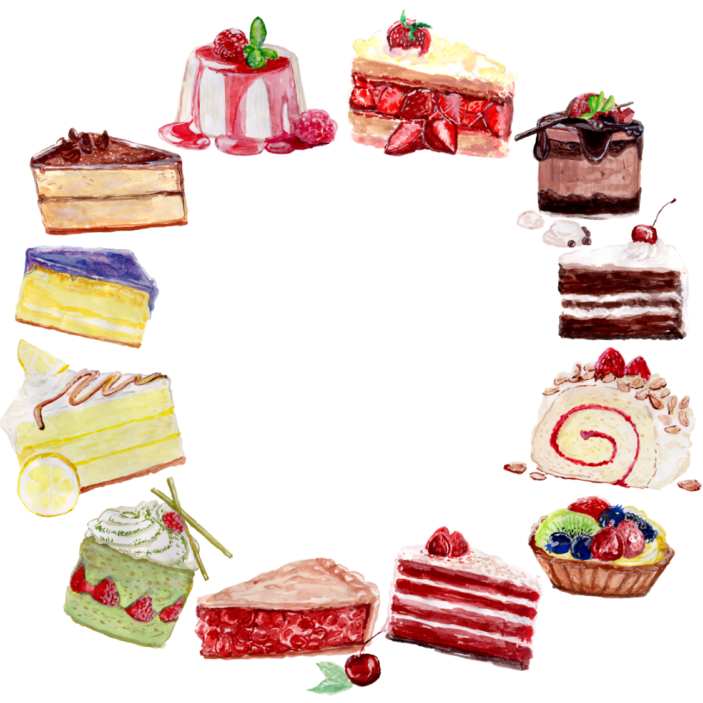

- aktivnost – Ponovi i zapamti

Uz pomoć ilustriranoga prikaza ponovi najvažnije o imperativu i zapamti

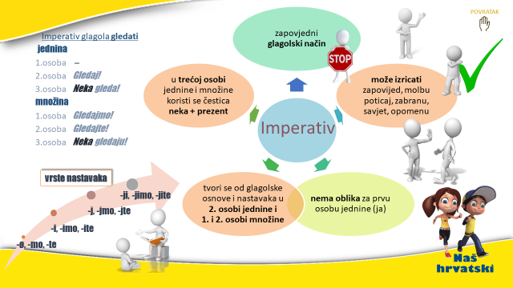

Aktivnosti se smatraju završenima kada učiteljici/učitelju na dogovoreno virtualno mjesto pošalješ
- fotografiju recepta s glagolima u imperativu.

Želim ti uspjeh u radu!

